3. ПРОДУКТИВНІСТЬ КАР’ЄРУ ТА ЗАГАЛЬНА ОРГАНІЗАЦІЯ РОБІТ
Змн.
Арк.
№ докум.
Підпис
Дата
Арк.
1
ОБ – 41.1168.095

Розроб.
Хоменко Р.Г.
Перевір.
Косенко Т.В.
Реценз.
Н. Контр.
Ган А.Л.
Затверд.
Кравець В.Г.

Продуктивність кар’єру та загальна організація робіт
Літ.
Акрушів
3
НТУУ “КПІ” ІЕЕ

3.1 Річна продуктивність кар’єру
Проектну продуктивність кар’єру і гірничого добувного підприємства в цілому визначають техніко-економічними розрахунками з урахуванням обмеження по мінімальному строку існування кар’єру.

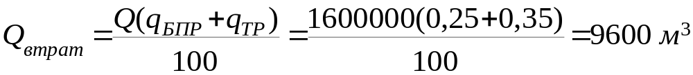 (3.1)

Q – планова річна продуктивність кар’єру по корисній копалині, ;
 = 0,25 – розмір втрат на БПР, %;
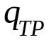 = 0,25-0,5 – розмір втрат на транспортування, %.

Фактична річна продуктивність кар’єру по корисній копалині з урахуванням втрат.
(3.2)
Річна продуктивність кар’єру по розкриву
(3.3)

3.2. Продуктивність кар’єру по корисній копалині та розкриву
Змн.
Арк.
№ докум.
Підпис
Дата
Арк.
2
ОБ – 41.1168.095

Продуктивність кар’єру по корисній копалині.

- квартальна продуктивність кар’єру по корисній копалині 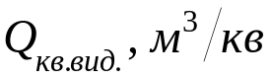
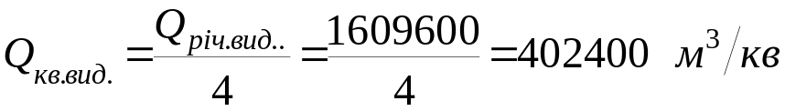 (3.4)
- Місячна продуктивність кар’єру по корисній копалині 
 (3.5)
- добова продуктивність кар’єру по корисній копалині 
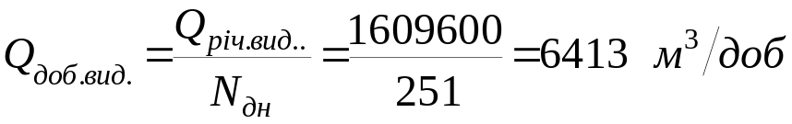 (3.6)
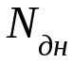-кількість робочих днів за рік;
- змінна продуктивність кар’єру по корисній копалині 
 (3/7)
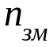- кількість змін роботи кар’єру за добу;
Таблиця 3.1
Продуктивність кар’єру по корисній копалині та розкриву
Породи | Загальний об'єм запасів, тис. м³/т | Продуктивність кар'єру, тис. м³ |  |  |  |  | Кільк. змін
Породи | Загальний об'єм запасів, тис. м³/т | річна | квартальна | місячна | добова | змінна | Кільк. змін
Корисна копалина | 59546,13/  160774551 | 1609,6/  4345920 | 402,4/  1086480 | 134,1/  362070 | 6,413/  17315 | 3,206/  8656 | 2
Розкривні породи | 60/162000

  - Строк служби кар’єру
Змн.
Арк.
№ докум.
Підпис
Дата
Арк.
3
ОБ – 41.1168.095

Згідно [4] мінімальним строком служби постійно діючого підприємства з видобутку та переробки мінеральної сировини вважається 25 років.
Продуктивність кар’єру по корисній копалині змінюється протягом експлуатації родовища. Виділяють такі періоди:
I період - період будівництва та освоєння проектної потужності. Продуктивність кар’єру в середньому становить 60% від проектної потужності.
II період - період експлуатації кар’єру (стабільна робота підприємства), продуктивність -100 %.
III період - період затухання гірничих робіт (проведення робіт з погашення кар’єру та рекультиваційних робіт) складає 5 років, з яких перші 3 роки кар’єр буде видобувати 60% гірничої маси від проектної потужності, а останні 2 роки - погашення кар’єру та проведення рекультиваційних робіт.
Строк служби кар’єру визначається за формулою:
, (3.8)
де 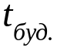= 2…5 термін будівництва кар’єру та освоєння проектної потужності, років; 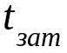= 5 - термін затухання гірничих робіт в кар’єрі, років; - термін експлуатації кар’єру, років:
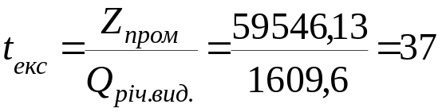 , (3.9)
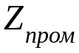=5954,13 - промислові запаси корисної копалини, тис.м³.

